Communiqué de presse
Wädenswil / Sissach, le 25 avril 2023

Une coprésidence pour FRUCTUS

L’assemblée générale de FRUCTUS élit coprésidents Markus Kellerhals et Sonia Petignat

FRUCTUS, l’association de promotion des variétés fruitières anciennes a tenu son assemblée générale 2023 le 22 avril à Sissach. L’ordre du jour prévoyait l’élection ordinaire de la présidence. Alfred Aeppli s’est retiré au terme de son mandat de quatre ans à la tête de FRUCTUS. S’étant engagé avec enthousiasme pour l’évolution positive de l’association et la sauvegarde de la diversité fruitière, il a souhaité remettre cette tâche à des forces plus jeunes. Le comité directeur a donc proposé à l'assemblée générale pour la première fois dans l'histoire de l’association une coprésidence. Les candidats à l’élection Sonia Petignat et Markus Kellerhals ont tous les deux été élus à l’unanimité à cette tâche nouvelle pour eux par les adhérents présents de FRUCTUS.

Portrait bref de Markus Kellerhals : Markus Kellerhals a étudié et réalisé sa thèse de doctorat en sciences végétales à l’EPFZ. Il est entré au comité directeur en 1986, soit une année après la fondation de FRUCTUS, et connaît l’association dans ses moindres détails. La thématique des anciennes variétés et les arbres à haute tige l’ont fasciné en complément de son activité professionnelle consacrée à l’examen des variétés et à la sélection de pommes chez Agroscope à Wädenswil. Markus Kellerhals est retraité depuis l’automne dernier. Voici ce qu'il dit sur sa nouvelle activité de coprésident de FRUCTUS : « J’ai hâte de coprésider FRUCTUS avec Sonia Petignat, une ancienne collègue de travail très engagée à Agroscope. Je souhaite faire connaître FRUCTUS encore mieux dans tout le pays comme organisation importante pour la diversité fruitière et sensibiliser la jeune génération à cette thématique grâce à un travail de professionnel. »

Portrait bref de Sonia Petignat : Sonia Petignat a fait des études d’ingénieure en technologie alimentaire à l’EPFZ suivies d’une formation postgrade en physiologie de l'alimentation à l’Université de Sydney/Australie. Elle a ensuite travaillé au développement de produits chez Nestlé puis au département d’analyse sensorielle chez Givaudan. Depuis 2007, elle dirige le groupe de recherche sur la qualité post-récolte. Elle est aussi responsable de l’acquisition de projets financés par des tiers et responsable globale de la recherche nationale dans le domaine des distillats. Depuis 2009, Sonia Petignat dirige le jury du concours national d’eaux-de-vie DistiSuisse et elle est ambassadrice de la Damassine AOP depuis 2022. Voici ce qu'elle dit sur sa nouvelle activité de coprésidente de FRUCTUS : « Mon objectif est de générer des connaissances au service l’économie agroalimentaire suisse et de les communiquer de façon pragmatique. Ce faisant, je souhaite me concentrer en particulier sur l’utilisation et la mise en valeurs des variétés fruitières. Communiquer signifie aussi écouter. Pour cette raison, je considère qu’il importe de prendre en considération les besoins et les préférences des consommatrices et consommateurs. »

Portrait bref de FRUCTUS : FRUCTUS, l’association pour la sauvegarde du patrimoine fruitier est une association à but non lucratif comptant plus de 1100 adhérents. L’association a été fondée en 1985. Elle crée des liens entre des spécialistes et des passionnés de fruits en Suisse et à l’étranger. FRUCTUS est l’organisation de compétence en matière de variétés fruitières anciennes et de production de fruits en haute tige. Elle décrit et évalue les caractéristiques d’anciennes variétés fruitières en vue de leur utilisation, sensibilise le grand public à la diversité des variétés fruitières et contribue à la conservation de la biodiversité des plantes cultivées. www.fructus.ch

Crédits photo :
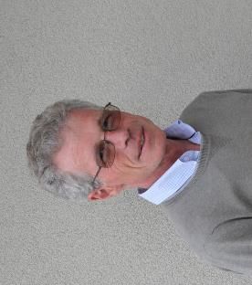 | 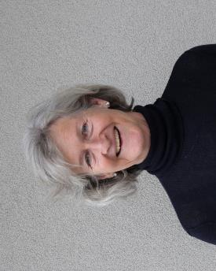
Markus Kellerhals, coprésident de FRUCTUS élu par l’AG d’avril 2023 | Sonia Petignat, coprésidente de FRUCTUS élue par l’AG d’avril 2023
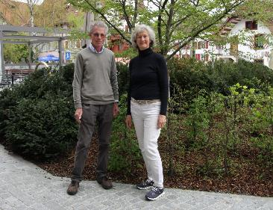

Contacts
Markus Kellerhals : markus.kellerhals@fructus.ch, 079 586 27 92
Sonia Petignat : sonia.petignat@fructus.ch

